Качество процессов управления.
Качество процесса управления характеризуется близостью процесса управления к желаемому – насколько точно выходная (регулируемая) величина системы повторяет входное задающее воздействие.
Наиболее неблагоприятными для системы управления являются ступенчатые (ударные) входные воздействия, в связи с чем, для определения качественных показателей САР, исследуется её поведение при единичном ступенчатом входном воздействии х(t) = 1(t) при нулевых начальных условиях. В этом случае функция изменения выходной (управляемой) величины САР называется переходной характеристикой и обозначается как y(t) = h(t).
Переходная характеристика устойчивого звена или системы может быть трех видов – монотонной, апериодической, колебательной.

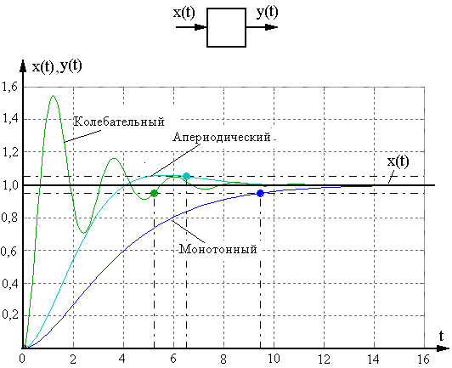
Рис. 1. Виды переходных процессов
Основными показателями качества управления являются следующие параметры переходной характеристики (Рис.2):
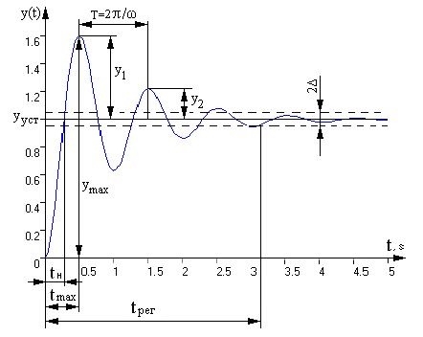
Рис. 2 Характеристики переходного процесса
1. Время регулирования t_{рег} (время переходного процесса t_{пп}) – время с начала переходного процесса до момента, когда регулируемая величина отличается от установившегося значения не более некоторой наперед заданной величины Δ. Обычно принимают:
Δ = 0,05y_{уст.}
2. Перерегулирование δ – превышение регулируемой величиной установившегося значения выраженное в процентах:
Допустимое значение перерегулирования определяется особенностям регулируемого процесса и обычно составляет δ ≤ 10÷30%. При этом система управления имеет достаточный запас устойчивости.
Следует отметить, что в определенных случаях перерегулирование не допускается совсем (переходный процесс должен быть монотонным).
3. Частота колебаний регулируемой величины:
ω = Т/2π, где Т – период колебаний регулируемой величины для колебательных переходных процессов.
4. Колебательность М – число полных колебаний переходной характеристики за время регулирования. Обычно число допустимых колебаний составляет 1÷2, иногда до 3÷4, а в некоторых случаях колебания вообще не допускаются.
5. Степень затухания переходного процесса (декремент затухания). Характеризует скорость затухания колебательного переходного процесса.
α = У₁/У₂
6. Время нарастания переходного процесса – t_{н}.
7. Время достижения первого максимума – t_{мах}.
При решении задач анализа и синтеза САР могут использоваться и дополнительные показатели качества.
Характер переходного процесса (качество) определяется характеристиками (параметрами) исследуемого звена или системы, которые в свою очередь определяются корнями характеристического уравнения, частотными и интегральными характеристиками этих звеньев и систем.
Следовательно, качество звеньев и систем можно определять не только непосредственно по графикам переходных процессов, но и по корневым, частотным и интегральным характеристикам.
Определение показателей качества по графикам переходных процессов называется прямыми оценками качества, а по корневым, частотным и интегральным характеристикам – косвенными.
Корневые методы оценки качества управления.
Характер переходного процесса замкнутой системы может быть определён по формуле Хевисайда:
где: В, А – числитель и знаменатель передаточной функции; $s_{i}$ – i–тое значение корня характеристического уравнения; – первая производная по s полинома знаменателя при значении корня.
Звено будет устойчивым, если переходный процесс при $t→∞$ стремится к установившемуся значению .
Приведенная формула Хевисайда применима, если корни характеристического уравнения простые и не нулевые.
Согласно приведенной формуле характер переходного процесса зависит от полиномов B(S) и A(S), то есть от нулей и полюсов передаточной функции.
Если B(S) = const = B, то характер переходного процесса определяется только полюсами (корнями характеристического уравнения a₀s^{n} + a₁s^{n-1} + a₂s^{n-2} + +a_{n-1}s + a_{n} = 0 ).
Именно для этого случая разработаны корневые оценки качества.
Так как, рассматривается устойчивая система (звено), то все коэффициенты характеристического уравнения положительны, а корни левые.
Обобщенной оценкой числового значения коэффициентов и всех корней характеристического уравнения служит параметр:
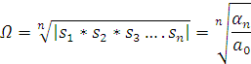
Этот параметр служит мерой скорости затухания переходного процесса. Увеличение Ω в С раз приводит к сокращению времени переходного процесса также в С раз практически без изменения формы переходного процесса.
Изменение Ω обычно возможно за счет увеличения коэффициента a_{n}, который зависит от коэффициента усиления разомкнутой системы К_{р}.
Коэффициент a₀ изменению не подлежит, так как определяется неизменяемыми параметрами системы (например, постоянными времени системы).
Увеличение Ω за счет увеличения коэффициента разомкнутой системы имеет ограничения, так как снижает устойчивость системы.
По значениям корней характеристического уравнения можно приближено определить время переходного процесса: если ближайшим к мнимой оси является вещественный корень s = α, то 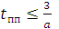, если пара комплексных корней , то 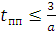.
Колебательность переходного процесса определяется выражением:
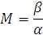
Частотные оценки качества
Определенные показатели качества системы управления могут быть определены по АЧХ замкнутой системы.
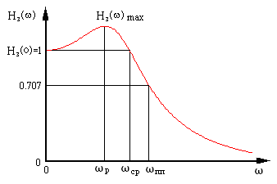
Приведенная АЧХ замкнутой системы управления показана на Рис.3. На рисунке использованы следующие обозначения:
ω_{р} – частота резонанса,
на которой коэффициент усиления системы максимален;
ω_{ср} – частота среза;
0 ÷ ω_{пп} – полоса пропускания частот.

Рис. 3. АЧХ замкнутой системы

Показатель колебательности определяется по выражению:
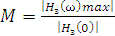.
Частота среза косвенно характеризует время переходного процесса:
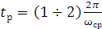.
Колебательность и длительность переходного процесса можно определить и по логарифмическим частотным характеристикам разомкнутой системы. При этом используются значения частоты среза (частоты на которой ЛАЧХ пересекает ось частот, а коэффициент усиления разомкнутой САР равен единице), запас устойчивости по амплитуде и по фазе, оценивается диапазон частот сопряжения среднечастотного участка аппроксимированной ЛАЧХ. Чем шире среднечастотный диапазон частот, тем лучше качество системы управлении, меньше колебательность. Следует отметить, что наклон среднечастотной части ЛАЧХ (в зоне частоты среза) должен быть равен минус 20 дб/дек.

Интегральные оценки качества
Интегральные оценки представляют собой обобщенные показатели качества переходного процесса.
Простейшей интегральной оценкой качества САР является линейный интеграл вида:
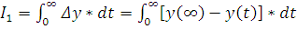, где =h(t).
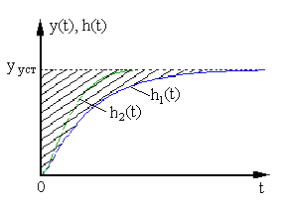
Интеграл I₁ представляет собой площадь фигуры заключенной между y_{уст} и h(t) (Рис. 4.).
Чем меньше значение I₁, тем лучше качество переходного процесса.
Таким образом, изменяя варьируемые параметры системы, добиваются минимального значения I₁.
Рис. 4.
Недостатком данной интегральной оценки является её применимость лишь для монотонных переходных процессов.
Для колебательных переходных процессов используется квадратичная
интегральная оценка:
.
Однако выбор параметров системы по min I₂ может дать переходный процесс с большой колебательностью.
Когда большая колебательность недопустима, используют улучшенную квадратичную оценку I₃:
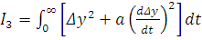, где коэффициент a определяет относительный вес составляющих интеграла.
Большим достоинством интегральных оценок качества систем управления является возможность выражения рассмотренных интегралов непосредственно через коэффициенты дифференциального уравнения замкнутой системы.

